Les cultures constructives de la brique crue

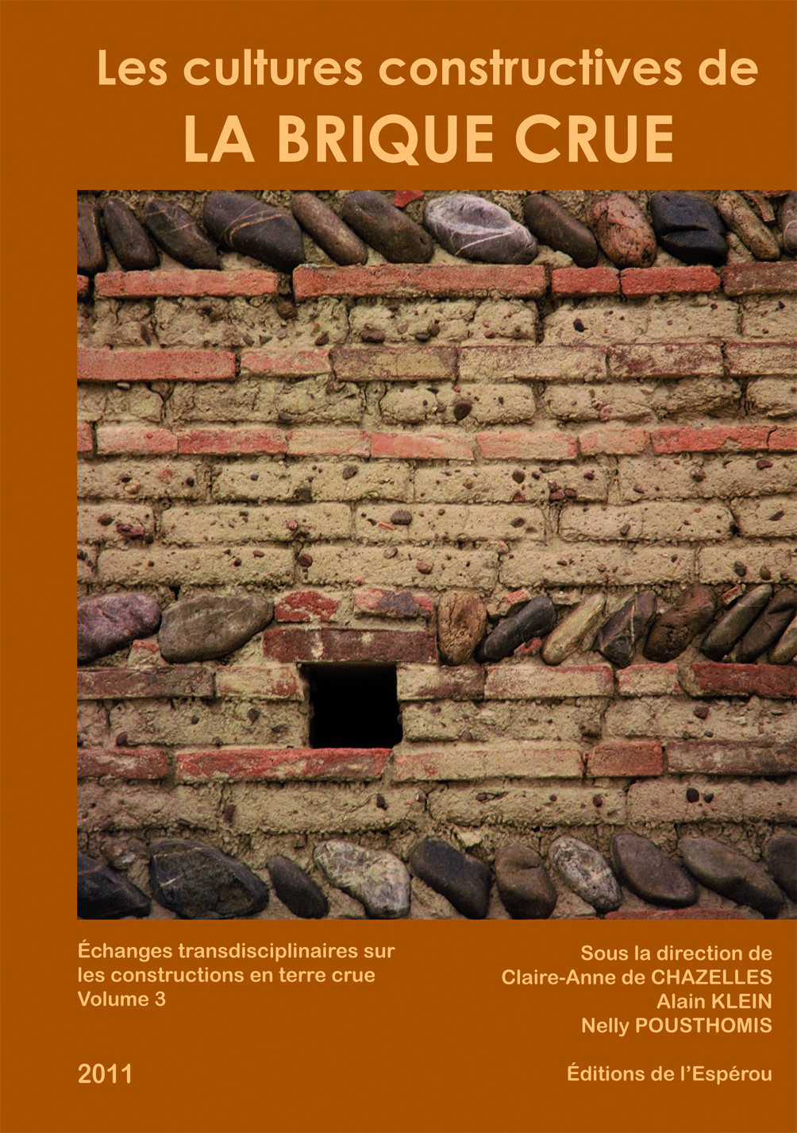
Échanges transdisciplinaires sur les constructions en terre crue – 3

Sous la direction de : Claire-Anne de Chazelles, Alain Klein, Nelly Pousthomis

La brique de terre crue est un mode de construction très répandu. Encore faut-il distinguer entre celles qui sont modelées à la main, les briques découpées ou comprimées, et les briques produites dans des moules ou adobes. Reconnaître ces distinctions essentielles permet de nuancer la formation des cultures constructives de la brique à travers l’Asie, autour du Bassin méditerranéen, en Afrique noire, en Europe centrale comme aux Amériques.
Ce volume s’ouvre sur un essai de classification des procédés de mise en œuvre de la terre crue et des terminologies associées dans différentes langues. Un prologue richement documenté met ensuite en perspective la trajectoire historique des architectures fondées sur l’emploi de briques de terre à travers le monde entier. Les articles illustrent l’étendue du champ chronologique et la variété morphologique des briques, depuis les tout premiers éléments plano-convexes de la Mésopotamie néolithique jusqu’aux djenné-ferey encore usage au Mali, en passant par diverses productions sérielles d’éléments moulés, protohistoriques, romaines et médiévales. Les systèmes constructifs, les architectures et les types variés qu’autorise cette conception modulaire sont également analysés en détail dans quelques régions particulières (Sud-Ouest de la France, Auvergne, Pays danubiens, Mali, etc.). Des recherches physico-chimiques de pointe sur le « matériau terre » et sur les végétaux qu’il contient, sont exposées de manière didactique. Une étude lexicale des mots désignant les briques crues dans le Sud de la France et un recueil des textes qui mentionnent leur usage dans les pays hispanophones, illustrent les applications de la recherche dans le registre immatériel.
Plusieurs contributions dressent un bilan alarmant de l’état du patrimoine en brique crue de France, dans d’autres pays européens et sur le continent africain. Ce patrimoine fragile est menacé de disparition, même si quelques initiatives témoignent d’une récente prise en compte des architectures en terre et de la mise en place de pratiques conservatoires (en Italie, au Mali, au Maroc par exemple). L’attitude de certains pays lantino-américains est tout à fait exemplaire à travers des démarches globales qui intègrent études patrimoniales, réhabilitations de bâtiments et promotion d’une architecture contemporaine à base de terre dans la réflexion sur le développement durable de la construction.

Auteurs
M. Achenza / R. Anger / O. Aurenche / D. Baudreu / G. Bavay / M. C. Belarte / C. Bodolec / E. Bonnaire / M. Boussalh / J.F. Breton : J. Brunet-Jailly / J. Chausserie-Laprée / C.-A. de Chazelles / C. Darles / P. Doat / A ; Fahmy / M. Frtnandes / B. Fizellier-Sauget / J. Font Arellano / L. Fontaine / J.-M. Gentilleau / H. Guillaud / H. Houben / Y. Jorand / A. Klein / C.-H. Kouakou / F. Letterlé / M. C. Lopes / J.-C. Margueron / J.C. Morel / B. Morhain / H. Mousset / C. Olagnon / C. Pardies / E. Patte / P. Perez / N. Rigaud / J.-C. Roux / C. Royer / M. Sauvage / O. Scherre / F. Streiff / Z. Syrova / J. Syrovi / H. Van Damme / F. Veyssière / C. Viers / G. Vinuales

Editions de l’Espérou

ISBN : 978-2-912261-58-8
Prix public : 40 €

21 x 29,7 cm, 500 pages
Illustrations couleurs
Avril 2011

